# 主界面

|  |  |  |  |
| --- | --- | --- | --- |
| 功能名称 | 主界面 | 设计日期 | 2018.8.7 |
| Dev单号 |  | 最后修改日期 |  |
| **开发人员** | | | |
| 策划 |  | 测试 |  |
| 服务器 |  | 客户端 |  |

## 1.概述

游戏主界面，游戏核心玩法和玩家主要可操作的区域。

各个功能见详细文档

## 2.界面

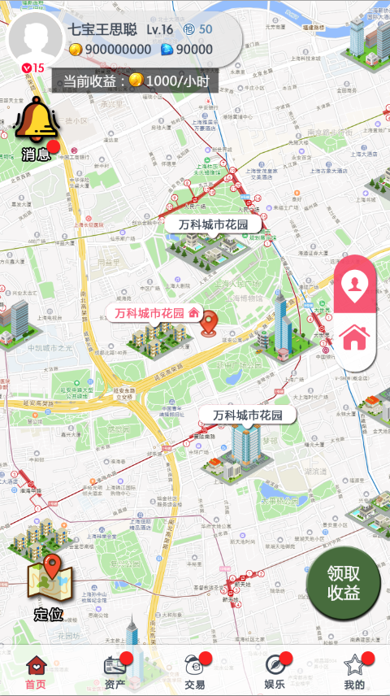

## 3.功能说明

* 玩家信息面板
* 显示玩家头像
* 玩家等级
* 玩家持有货币数量

金币数，钻石数

* 玩家VIP等级
* 玩家掠夺次数
* 单位时间的收益

收益：1000金币/小时

* 地图功能
* 主界面背景调用腾讯地图LBS，定位玩家当前位置附近区域，默认缩放层级：16

玩家可手动缩放地图

地图上显示覆盖物：楼盘效果图

* 楼盘
* 地图上有根据经纬度坐标生成的楼盘建筑物

楼盘信息在配置表中

* 显示楼盘名称

铭牌

* 楼盘状态分为“未购买”和“已购买”两种状态

普通楼盘只显示铭牌和楼盘名称

在“拥有该楼盘房产的楼盘”铭牌位置，显示“拥有房产的标识”

* 楼盘的美术表现效果要求类似小区缩略图
* 底部功能栏
* 首页

显示首页面，在任何有底部功能栏的页面点击“首页”，都回到首页面

* 资产

显示个人拥有的资产详情

资产类别有：房产，车库

当资产有收益可领取或需提醒玩家时，显示红点提醒。例如：房间内金币可领取，车位被占

* 交易

可供玩家在游戏中买卖或交换资产

交易类别：房产，二手车，股市

当在交易中心有最新的交易完成或其它动态需提醒玩家时，显示红点提醒。例如：某房产交易成功

功能详见《交易中心》

* 娱乐

游戏和其它娱乐功能的页面

当娱乐大厅中有新的游戏动态或其它需提醒玩家时，显示红点提醒。例如：游戏上新

功能详见《娱乐大厅》

* 我的

个人详细信息页面

当有和个人相关的推送信息或其它动态时，显示红点提醒。例如：收徒提醒

功能详见《个人信息》

* 消息按钮
* 显示跟玩家相关的消息
* 显示系统公告
* 功能详见《消息功能》
* 领取收益
* 当玩家房产中有产出的金币可领取时，出现“领取收益”按钮，有动效提示。玩家点击该按钮，直接跳转到“有可领取的房产”页面。如果有多套房产都可领取，在“房产”页面内的“资产”按钮上，再做提示。
* *~~直到玩家没有“可领取”的金币时，该“领取收益”按钮自动消失。~~*
* 直到玩家没有“可领取”的金币时，该“领取收益”按钮变成“回家”

玩家点击“回家”按钮，即可进入“默认房产”界面。

* 个人位置
* 显示玩家自身坐标的位置标识
* 定位按钮
* 点击后以玩家实际经纬度坐标位置为居中点，移动到当前地图
* 附近的人/附近楼盘
* 点击“附近的人”按钮后，主界面地图由显示楼盘切换到附近的人，如图
* 功能详见《附近的人》

